Zapopan, Jalisco siendo las 10:20 horas del día 31 de julio de 2020, en las instalaciones del Auditorio Número 1, ubicado en Unidad Administrativa Basílica, en esta ciudad; se celebra la Séptima Sesión Ordinaria del año 2020, del Comité de Adquisiciones, del Municipio de Zapopan, Jalisco; convocada por el Lic. Edmundo Antonio Amutio Villa, representante del Presidente del Comité de Adquisiciones, con fundamento en lo dispuesto en el artículo 20, artículo 25 fracción II, artículo 28 y artículo 29 del Reglamento de Compras, Enajenaciones y Contratación de Servicios del Municipio de Zapopan, Jalisco.

Punto número uno del orden del día, lista de asistencia. Se procede a nombrar lista de asistencia, de conformidad con el Artículo 20 y 26 fracción III del Reglamento de Compras, Enajenaciones y Contratación de Servicios del Municipio de Zapopan, Jalisco;

Estando presentes los integrantes con voz y voto:
Representante del Presidente del Comité de Adquisiciones.
Lic. Edmundo Antonio Amutio Villa.
Suplente.

Representante del Centro Empresarial de Jalisco S.P.
Confederación Patronal de la República Mexicana.
Lic. Luis Beas Gutiérrez.
Titular.

Consejo de Cámaras Industriales de Jalisco
C. Bricio Baldemar Rivera Orozco
Suplente

Representante del Consejo Mexicano de Comercio Exterior.
Sra. Lluvia Socorro Barrios Valdez
Suplente

Representante del Consejo Agropecuario de Jalisco.
Lic. Juan Mora Mora.
Suplente.

Estando presentes los vocales permanentes con voz:
Contraloría Ciudadana.
Mtro. Juan Carlos Razo Martínez.
Suplente.

Tesorería Municipal
L.A.F. Talina Robles Villaseñor
Suplente.

Representante de la Fracción del Partido Acción Nacional.
Ing. Jorge Urdapilleta Núñez.
Suplente.

Representante Independiente.
Lic. Elisa Arévalo Pérez
Suplente.

Representante del Partido Movimiento de Regeneración Nacional
Héctor Manuel Quintero Rosas
Suplente.

Secretario Técnico y Ejecutivo.
Cristian Guillermo León Verduzco
Titular.

Punto número dos del orden del día, declaración de quórum. Se declara que existe quórum legal requerido para sesionar válidamente a las 10:22 horas, de conformidad con el Artículo 30, del Reglamento de Compras, Enajenaciones y Contratación de Servicios del Municipio de Zapopan, Jalisco.

Punto número tres del orden del día, aprobación del orden del día. Para desahogar esta Séptima Sesión Ordinaria del Comité de Adquisiciones Municipales, se propone el siguiente Orden del Día, de conformidad con el Reglamento de Compras, Enajenaciones y Contratación de Servicios del Municipio de Zapopan, Jalisco, Artículo 25 fracción IV, el cual solicito al Secretario de cuenta del mismo, por lo que se procede a dar inicio a esta sesión bajo el siguiente orden del día:
ORDEN DEL DIA:

- Registro de asistencia.
- Declaración de Quórum.
- Aprobación del orden del día.
- Lectura y aprobación del Acta.
- Agenda de Trabajo:

  - Presentación de cuadros de procesos de licitación pública con concurrencia del Comité, o.

  - Presentación de ser el caso e informe de adjudicaciones directas y,

  - Presentación de Bases para su adjudicación.

- Asuntos Varios.

El Lic. Edmundo Antonio Amutio Villa, representante suplente del Presidente del Comité de Adquisiciones, comenta está a su consideración el orden del día, por lo que en votación económica les pregunto si se aprueba, siendo la votación de la siguiente manera:

Aprobado por unanimidad de votos por parte de los integrantes del Comité presentes.

Punto cuarto del orden del día, Lectura y aprobación del Acta Anterior.

El Lic. Edmundo Antonio Amutio Villa, representante suplente del Presidente del Comité de Adquisiciones, menciona en ese sentido, adjunto a la convocatoria de esta sesión se les hizo llegar de manera electrónica las actas en su versión estenográfica correspondientes a la Sesión 8 Extraordinaria del 2019 de fecha 26 de junio del 2019 y el acta de la sesión 4 Ordinaria del 2020 de fecha 18 de junio del 2020.

El Lic. Edmundo Antonio Amutio Villa, representante suplente del Presidente del Comité de Adquisiciones, comenta someto a su consideración el omitir LA LECTURA de dichas actas en virtud de haber sido enviadas con antelación, por lo que en votación económica les pregunto si se aprueban; siendo la votación de la siguiente manera:

Aprobado por unanimidad de votos por parte de los integrantes del Comité presentes.

El Lic. Edmundo Antonio Amutio Villa, representante suplente del Presidente del Comité de Adquisiciones, menciona no habiendo recibido observaciones, se pone a su consideración la aprobación del CONTENIDO de las actas en su versión estenográfica correspondientes a la Sesión 8 Extraordinaria del 2019 de fecha 26 de junio del 2019 y el acta de la sesión 4 Ordinaria del 2020 de fecha 18 de junio del 2020, por lo que en votación económica les pregunto si se aprueba el contenido de las actas anteriores, siendo la votación de la siguiente manera:

Aprobado por unanimidad de votos por parte de los integrantes del Comité presentes.

Quinto Punto del Orden del Día. Agenda de Trabajo.

Punto 1) Presentación de cuadros de procesos de licitación de bienes o servicios y en su caso aprobación de los mismos, enviados previamente para su revisión y análisis de manera electrónica adjunto a la convocatoria.

Número de Cuadro: 01.07.2020
Licitación Pública Nacional con Participación del Comité: 202001034
Área Requirente: Dirección de Obras Públicas e Infraestructura.
Objeto de licitación: Mantenimiento preventivo a maquinaria pesada, paquete de servicios. (Monto mínimo $ 371,200.00 y monto máximo $ 928,000.00).

Se pone a la vista el expediente de donde se desprende lo siguiente:

Proveedores que cotizan:

- Cristina Jaime Zúñiga
- Hidráulica y Paileria de Jalisco, S.A. de C.V.
- Rehabilitaciones y Servicios, R. & S. S.A. de C.V.
- Miguel Oscar Gutiérrez Gutiérrez
- Corporativo Ocho 21, S.A. de C.V.
- Ingeniería Metálica y Maquinaria Mexicana, S.A. de C.V.

Los licitantes cuyas proposiciones fueron desechadas:

Licitante | Motivo
Hidráulica y Paileria de Jalisco, S.A. de C.V. | Licitante No Solvente,  De conformidad a la evaluación por parte de la Dirección de Obras Públicas e Infraestructura mediante oficio 11502/Rmt/2020/2-184.  Técnicamente No Cumple: Omite 4 servicios de los 66 solicitados en las bases de licitación, siendo los siguientes: Mantenimiento por 1000 hrs de trabajo para eco. A-0732 minicargador 262D Caterpillar, Mantenimiento por 250 hrs de trabajo para el eco. A-0733 minicargador 262D Caterpillar. Mantenimiento por 500 hrs de trabajo para eco. A-0733 minicargador 262D Caterpillar. Mantenimiento por 1000 hrs de trabajo para eco. A-0733 minicargador 262D Caterpillar.  Económicamente No cumple: La propuesta económica presentada, supera el monto máximo, conforme a lo establecido en las bases de licitación.
Rehabilitaciones y Servicios, R. & S. S.A. de C.V. | Licitante No Solvente,  De conformidad a la evaluación por parte de la Dirección de Obras Públicas e Infraestructura mediante oficio 11502/Rmt/2020/2-184,  Técnicamente Sí cumple: Cumple con los documentos solicitados en bases de licitación  Económicamente No Cumple: La propuesta económica presentada Supera el monto máximo, conforme a lo establecido en las bases de licitación.
Miguel Oscar Gutiérrez Gutiérrez | Licitante No Solvente,  De conformidad a la evaluación por parte de la Dirección de Obras Públicas e Infraestructura mediante oficio 11502/Rmt/2020/2-184,  Técnicamente Sí cumple: Cumple con los documentos solicitados en bases de licitación  Económicamente No Cumple: La propuesta económica presentada Supera el monto máximo, conforme a lo establecido en las bases de licitación.
Corporativo Ocho 21, S.A. de C.V. | Licitante No Solvente,  De conformidad a la evaluación por parte de la Dirección de Obras Públicas e Infraestructura mediante oficio 11502/Rmt/2020/2-184,  Técnicamente No cumple: No adjunta ficha técnica de los filtros a utilizar. Su evidencia fotográfica de la maquinaria y herramienta para realizar los servicios es insuficiente.  Económicamente No Cumple, La propuesta económica presentada, supera el monto máximo, conforme a lo establecido en las bases de licitación.

Los licitantes cuyas proposiciones resultaron solventes son los que se muestran en el siguiente cuadro:

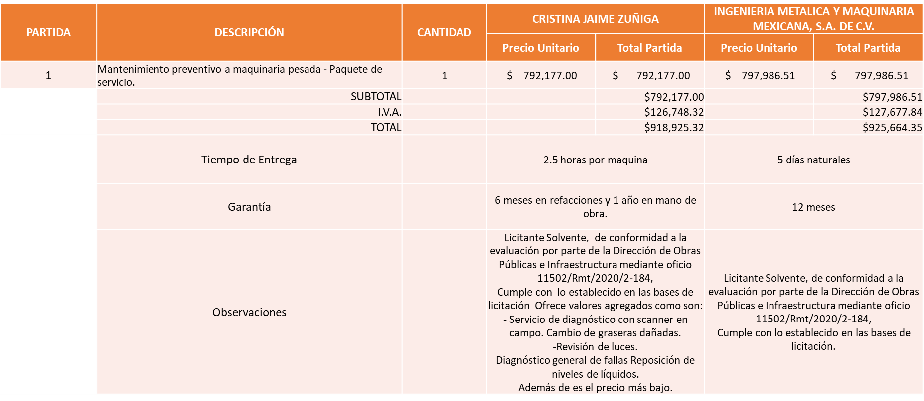

Responsable de la evaluación de las proposiciones:

Nombre | Cargo
Lic. Patricia Fregoso Cruz | Coordinadora General de Gestión Integral de la Ciudad.

Mediante oficio de análisis técnico número 11502/Rmt/2020/2-184

De conformidad con los criterios establecidos en bases, al ofertar en mejores condiciones se pone a consideración por parte del área requirente la adjudicación a favor de:

Cristina Jaime Zúñiga

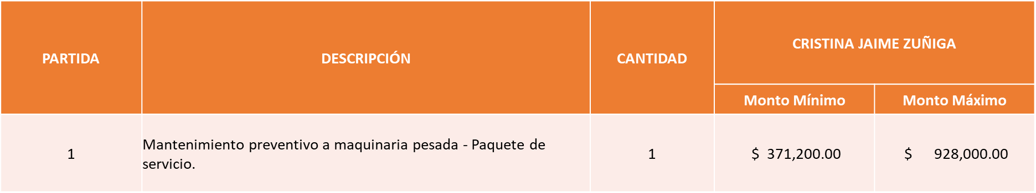

Nota: Se adjudica al licitante que cumplió técnicamente y presento el precio más económico.

La convocante tendrá 10 días hábiles para emitir la orden de compra / pedido posterior a la emisión del fallo.
El proveedor adjudicado tendrá 5 días hábiles después de la notificación vía correo electrónico por parte de la convocante (por el personal autorizado para este fin) para la recepción firma y entrega de la orden de compra/pedido, previa entrega de garantía correspondiente.
Si el interesado no firma el contrato por causas imputables al mismo, la convocante podrá sin necesidad de un nuevo procedimiento, adjudicar el contrato al licitante que haya obtenido el segundo lugar, siempre que la diferencia en precio con respecto a la proposición inicialmente adjudicada no sea superior a un margen del diez por ciento.
El contrato deberá ser firmado por el representante legal que figure en el acta constitutiva de la empresa o en su defecto cualquier persona que cuente con poder notarial correspondiente.

El área requirente será la responsable de elaborar los trámites administrativos correspondientes para solicitar la elaboración del contrato así como el seguimiento del trámite de pago correspondiente.

Todo esto con fundamento en lo dispuesto por los artículos 107, 108, 113, 119 y demás relativos del Reglamento de Compras, Enajenaciones y Contratación de Servicios del Municipio de Zapopan, Jalisco.

El Lic. Edmundo Antonio Amutio Villa, representante suplente del Presidente del Comité de Adquisiciones, solicita a los Integrantes del Comité de Adquisiciones el uso de la voz, a la C. Marisa Delgadillo Maritorena y al C. Filiberto Díaz Sánchez, adscritos a la Dirección de Obras Públicas e Infraestructura.

Aprobado por unanimidad de votos por parte de los integrantes del Comité presentes.

La C. Marisa Delgadillo Maritorena y al C. Filiberto Díaz Sánchez, adscritos a la Dirección de Obras Públicas e Infraestructura, dieron contestación a las observaciones realizadas por los Integrantes del Comité de Adquisiciones.

El Lic. Edmundo Antonio Amutio Villa, representante suplente del Presidente del Comité de Adquisiciones, comenta de conformidad con el artículo 24, fracción VII del Reglamento de Compras, Enajenaciones y Contratación de Servicios del Municipio de Zapopan, Jalisco, se somete a su resolución para su aprobación de fallo a favor del proveedor Cristina Jaime Zúñiga, los que estén por la afirmativa, sírvanse manifestarlo levantando su mano.

Aprobado por Unanimidad de votos de los presentes.

Número de Cuadro: 02.07.2020
Licitación Pública Nacional con Participación del Comité: 202001265
Área Requirente: Coordinación General de Servicios Municipales.
Objeto de licitación: Compra de 6 oficinas móviles utilizadas por el personal administrativo del patio de maniobras y taller de la misma Coordinación.

Se pone a la vista el expediente de donde se desprende lo siguiente:

Proveedores que cotizan:

- Atco Espaciomovil, S.A.P.I. de C.V.
- Activa Zone, S.A. de C.V.
- Hidráulica y Paileria de Jalisco, S.A. de C.V.

Los licitantes cuyas proposiciones fueron desechadas:

Licitante | Motivo
Activa Zone, S.A. de C.V. | Licitante NO Solvente,  De conformidad a la evaluación realizada por la Coordinación General de Servicios Municipales mediante oficio 1600/2020/0988 y cuadro comparativo adjunto.  Técnicamente No cumple: con lo solicitado en bases ni junta de aclaraciones, No cumple con la cantidad de puertas solicitadas. No presenta lo solicitado en el mobiliario. No presenta en propuesta técnica lo solicitado en accesorios, adicionalmente  Económicamente No cumple: Su propuesta económica sobrepasa el 30% del techo presupuestal asignado para la licitación, conforme al estudio de mercado.
Hidráulica y Paileria de Jalisco, S.A. de C.V. | Licitante NO Solvente,  De conformidad a la evaluación realizada por la Coordinación General de Servicios Municipales mediante oficio 1600/2020/0988 y cuadro comparativo adjunto  Técnicamente No cumple: Ofrece un tiempo de entrega que no cumple con lo solicitado en bases de licitación, adicionalmente  No Cumple Económicamente, Su propuesta económica sobrepasa el 30% del techo presupuestal asignado para la licitación, conforme al estudio de mercado.

Los licitantes cuyas proposiciones resultaron solventes son los que se muestran en el siguiente cuadro:

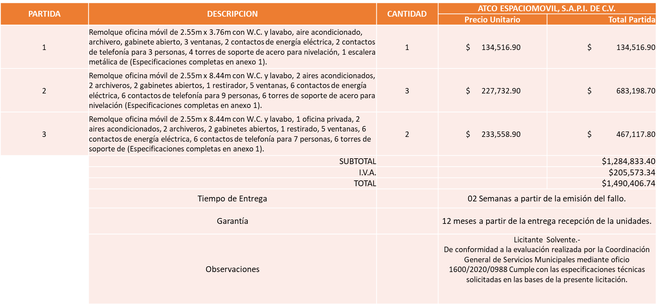

Responsable de la evaluación de las proposiciones:

Nombre | Cargo
Lic. Karla Linette Wario Silva | Jefa de la Unidad de Enlace Administrativa de la Coordinación General de Servicios Municipales

Mediante oficio de análisis técnico número 1600/2020/0988

De conformidad con los criterios establecidos en bases, se pone a consideración del Comité de Adquisiciones, la adjudicación a favor de:

Atco Espaciomovil S.A.P.I. de C.V.

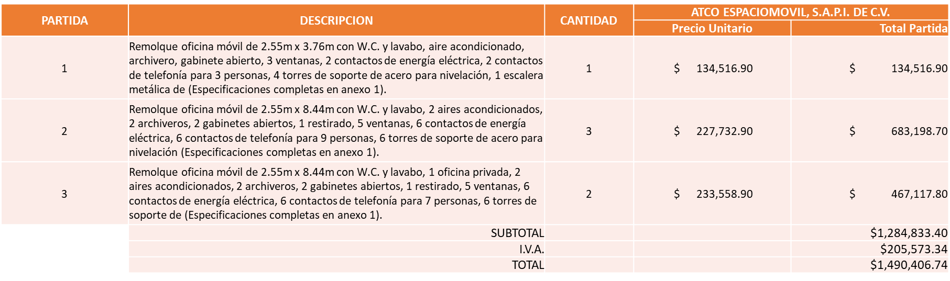

Nota: se adjudica al único licitante solvente, que cumplió técnicamente y presento el precio más económico.

La convocante tendrá 10 días hábiles para emitir la orden de compra / pedido posterior a la emisión del fallo.
El proveedor adjudicado tendrá 5 días hábiles después de la notificación vía correo electrónico por parte de la convocante (por el personal autorizado para este fin) para la recepción firma y entrega de la orden de compra/pedido, previa entrega de garantía correspondiente.
Si el interesado no firma el contrato por causas imputables al mismo, la convocante podrá sin necesidad de un nuevo procedimiento, adjudicar el contrato al licitante que haya obtenido el segundo lugar, siempre que la diferencia en precio con respecto a la proposición inicialmente adjudicada no sea superior a un margen del diez por ciento.
El contrato deberá ser firmado por el representante legal que figure en el acta constitutiva de la empresa o en su defecto cualquier persona que cuente con poder notarial correspondiente.

El área requirente será la responsable de elaborar los trámites administrativos correspondientes para solicitar la elaboración del contrato así como el seguimiento del trámite de pago correspondiente.

Todo esto con fundamento en lo dispuesto por los artículos 107, 108, 113, 119 y demás relativos del Reglamento de Compras, Enajenaciones y Contratación de Servicios del Municipio de Zapopan, Jalisco.

El Lic. Edmundo Antonio Amutio Villa, representante suplente del Presidente del Comité de Adquisiciones, comenta de conformidad con el artículo 24, fracción VII del Reglamento de Compras, Enajenaciones y Contratación de Servicios del Municipio de Zapopan, Jalisco, se somete a su resolución para su aprobación de fallo por parte de los integrantes del Comité de Adquisiciones a favor del proveedor Atco Espaciomovil S.A.P.I. de C.V., los que estén por la afirmativa, sírvanse manifestarlo levantando su mano.

Aprobado por Mayoría de votos de los presentes.

(Con los votos a favor del Representante Suplente del Presidente del Comité de Adquisiciones, L.C.P. Edmundo Antonio Amutio Villa, del Representante Suplente del Consejo de Cámaras Industriales de Jalisco, el C. Bricio Baldemar Rivera Orozco y el Representante Titular del Centro Empresarial de Jalisco S.P., Confederación Patronal de la República Mexicana, Lic. Luis Beas Gutiérrez.
2 Votos en contra de la Representante Suplente del Consejo Mexicano de Comercio Exterior Sra. Lluvia Socorro Barrios Valdez y del Representante Suplente del Consejo Agropecuario de Jalisco, Lic. Juan Mora Mora.)

Número de Cuadro: 03.07.2020
Licitación Pública Nacional con Participación del Comité: 202001240
Área Requirente: Dirección de Innovación Gubernamental adscrita a la Coordinación General de Administración e Innovación Gubernamental.
Objeto de licitación: Arrendamiento de software Architecture Engineering & Construction Collection Single-User suscripción por 1 año (Autodesk).

Se pone a la vista el expediente de donde se desprende lo siguiente:

Proveedores que cotizan:

- Equipos Computacionales de Occidente S.A. de C.V.
- MG Micros de Occidente S.A. de C.V.
- Cadgrafics de Occidente S.A. de C.V.
- Forticus Tech S.A. de C.V.
- Compucad S.A. de C.V.

Los licitantes cuyas proposiciones fueron desechadas:

Licitante | Motivo
Equipos Computacionales de Occidente S,A, de C,V, | Licitante No Solvente,  De conformidad a la evaluación por parte de la Dirección de Innovación Gubernamental mediante oficio 4002000000/2020/618, Durante el acto de presentación y apertura de proposiciones, se detectó que no presento carta simple del fabricante donde menciona que se trata de un distribuidor de la marca.

Los licitantes cuyas proposiciones resultaron solventes son los que se muestran en el siguiente cuadro:

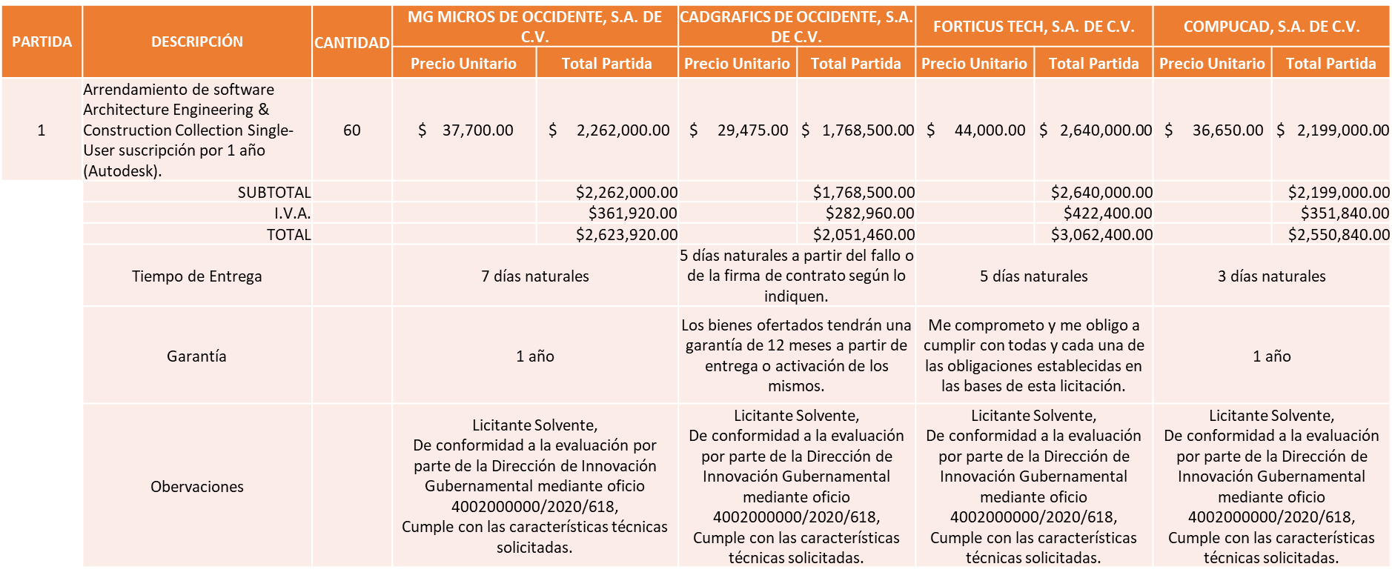

Responsable de la evaluación de las proposiciones:

Nombre | Cargo
Mtra. Blanca Margarita Ramos Sandoval | Directora de Innovación Gubernamental

Mediante oficio de análisis técnico número 402000000/2020/618

De conformidad con los criterios establecidos en bases, al ofertar en mejores condiciones se pone a consideración por parte del área requirente la adjudicación a favor de:

Cadgrafics de Occidente S.A. de C.V.

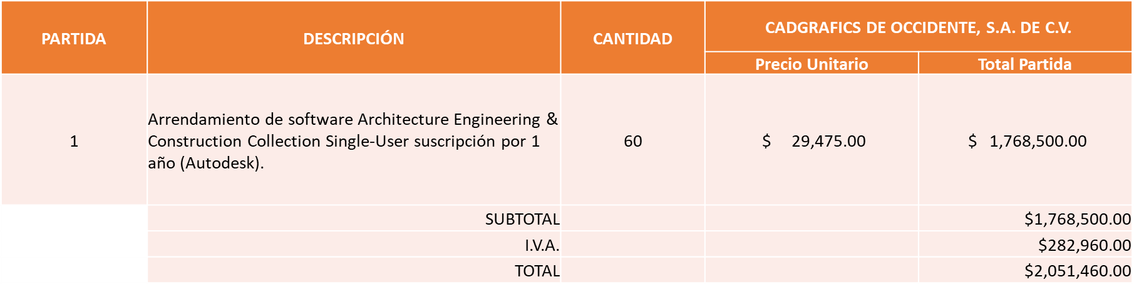

Nota: Se adjudica al licitante que cumplió técnicamente y presento el precio más económico.

La convocante tendrá 10 días hábiles para emitir la orden de compra / pedido posterior a la emisión del fallo.
El proveedor adjudicado tendrá 5 días hábiles después de la notificación vía correo electrónico por parte de la convocante (por el personal autorizado para este fin) para la recepción firma y entrega de la orden de compra/pedido, previa entrega de garantía correspondiente.
Si el interesado no firma el contrato por causas imputables al mismo, la convocante podrá sin necesidad de un nuevo procedimiento, adjudicar el contrato al licitante que haya obtenido el segundo lugar, siempre que la diferencia en precio con respecto a la proposición inicialmente adjudicada no sea superior a un margen del diez por ciento.
El contrato deberá ser firmado por el representante legal que figure en el acta constitutiva de la empresa o en su defecto cualquier persona que cuente con poder notarial correspondiente.

El área requirente será la responsable de elaborar los trámites administrativos correspondientes para solicitar la elaboración del contrato así como el seguimiento del trámite de pago correspondiente.

Todo esto con fundamento en lo dispuesto por los artículos 107, 108, 113, 119 y demás relativos del Reglamento de Compras, Enajenaciones y Contratación de Servicios del Municipio de Zapopan, Jalisco.

El Lic. Edmundo Antonio Amutio Villa, representante suplente del Presidente del Comité de Adquisiciones, solicita a los Integrantes del Comité de Adquisiciones el uso de la voz, a la Mtra. Blanca Margarita Ramos Sandoval, Directora de Innovación Gubernamental.

Aprobado por unanimidad de votos por parte de los integrantes del Comité presentes.

La Mtra. Blanca Margarita Ramos Sandoval, Directora de Innovación Gubernamental, dio contestación a las observaciones realizadas por los Integrantes del Comité de Adquisiciones.

El Lic. Edmundo Antonio Amutio Villa, representante suplente del Presidente del Comité de Adquisiciones, comenta de conformidad con el artículo 24, fracción VII del Reglamento de Compras, Enajenaciones y Contratación de Servicios del Municipio de Zapopan, Jalisco, se somete a su resolución para su aprobación de fallo por parte de los integrantes del Comité de Adquisiciones a favor del proveedor Cadgrafics de Occidente S.A. de C.V., los que estén por la afirmativa, sírvanse manifestarlo levantando su mano.

Aprobado por Unanimidad de votos de los presentes.

Con el fin de dar cabal cumplimiento al Fallo otogado por el Comité de Adquisiciones:

Relativo al Cuadro: 02.04.2020, presentado en la sesión 4 Ordinaria dl 2020, de fecha 18 de junio de 2020,

Licitación Pública Nacional con Participación del Comité: 202001088

Área Requirente: Tesorería Municipal

Objeto de licitación: Elaboración de avalúos de predios.

Se les envió el cuadro con la requisición enlace número 202001324, donde se presenta ya el monto correspondiente a los avalúos.

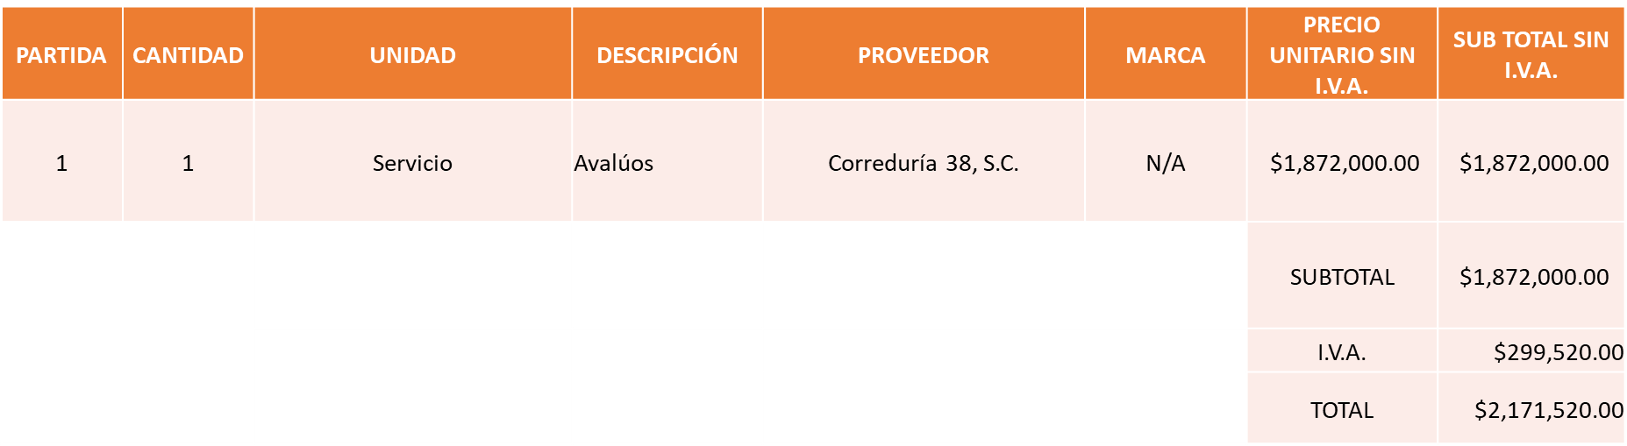

Los Integrantes del Comité Presentes se dan por Enterados.

Punto 2) Presentación de ser el caso e informe de adjudicaciones directas y,

Incido A).- De acuerdo a lo establecido en el Reglamento de Compras, Enajenaciones y Contratación de Servicios del Municipio de Zapopan Jalisco, Artículo 99, Fracción I, se solicita la dictaminación y autorización de las adjudicaciones directas.

NÚMERO | No. DE OFICIO DE LA DEPENDENCIA | REQUISICIÓN | AREA REQUIRENTE | MONTO TOTAL CON I.V.A. | PROVEEDOR | MOTIVO | VOTACIÓN PRESIDENTE
A1 Fracción I | CGGIC/UA/0348/2020 | 202001153 | Dirección de Ordenamiento del Territorio adscrita a la Coordinación General de Gestión Integral de la Ciudad | $135,720.00 | Sistemas de Información Geográfica S.A. de C.V. | Paquetes y programas licencia anual Arcgis Desktop para un usuario, distribuidor de cartografía digital, imágenes de satélite y distribuidor exclusivo en México de la familia de productos de Enviromental Systems Reasearch Institute Inc Esri, se considera indispensable que la Dirección de Ordenamiento del Territorio continúe con al menos una licencia básica del programa para estar en condiciones de trabajar con la información que será entregada una vez que concluya el proceso de elaboración del Programa Municipal de Desarrollo Urbano y la revisión de los planes parciales de Desarrollo Urbano. | Solicito su autorización del punto A1, los que estén por la afirmativa sírvanse manifestán-dolo levantando su mano. Aprobado por Unanimidad de votos
A2 Fracción I | CGGIC/UA/0356/2020 | 202001176 | Dirección de Movilidad y Transporte adscrita a la Coordinación General de Gestión Integral de la Ciudad | $143,138.20 | Enedilia Camacho Medina | Rollos de malla delimitadora naranja y bolardos poste alineador con reflejante y base pesada, frente al escenario de reactivación de labores, el Gobierno de Zapopan y la Dirección de Movilidad y Transporte se inició con la implementación de ciclovías emergentes para hacer frente a esta pandemia, esta medida de prevención y mitigación responde a las recomendaciones dadas por la Organización Mundial de la Salud, organismo que ha destacado a la bicicleta como un aliado contra el COVID-19, al ser un modo de transporte individual, que además de permitir el distaciamien-to físico, contribuye al cuidado físico y mental a través de la actividad física. | Solicito su autorización del punto A2, los que estén por la afirmativa sírvanse manifestan-dolo levantando su mano. Aprobado por Unanimidad de votos
A3 Fracción I | C.G./14179/2020 | 202001264 | Comisaría General de Seguridad Publica | $1,326,315.00 | Airbus Helicopters Mexico S.A. de C.V. | Cursos de capacitación para piloto AS350-B3 y visual nocturno, curso de capacitación para técnico mecánico AS350-B3, obligatorio para los operadores de vuelo P.A. Cap. Cesar Solís Granados y P.A. Cap. Félix Ramírez Alvarado y el curso recurrente para técnico mecánico obligatorio para los C.C. Blas Morales Anguiano, Juan Larios Rangel y Raymundo Martin Hernández Cuevas, la capacitación es de carácter obligatoria con fundamento en los Artículos 38 y 39 de la Ley de Aviación Civil para que la prestación de los servicios sea eficiente y segura manteniendo las capacidades de vuelo de los pilotos así como la certificación del personal de tierra y aeronavegación del helicóptero AS350-B3, matriculo XC-SPZ, serie 3176, que se encuentra bajo resguardo de esta Dependencia del Ejecutivo Municipal, siendo el distribuidor a nivel internacional de la marca Eurocopter (quien cambio la razón social a Airbus Helicopters México S.A. de C.V.) y fabricante del motor Safran Turbomeca, el cual cuenta con instructores directos del fabricante, permitiendo la certificación inmediata del personal, evitando tener que esperar la certificación por falta del sinodal de la empresa. | Solicito su autorización del punto A3, los que estén por la afirmativa sírvanse manifestán-dolo levantando su mano. Aprobado por Unanimidad de votos
A4 Fracción I | DASP/522/2020 | 202001280 | Comisaría General de Seguridad Publica | $64,339.50 | Seguros Banorte S.A. de C.V., Grupo Financiero Banorte | Seguro de gastos médicos mayores, renovación de la póliza del Comisario General de Seguridad Publica, Maestro Roberto Alarcón Estrada, 2020-2021, la cual está activa desde julio de 2016, con el proveedor en mención, ya que este mismo se convierte en un solo ofertante sin la posibilidad de que exista otro con el fin de darle la continuidad y el servicio de los siniestros ya registrados y posibles nuevos de registro. | Solicito su autorización del punto A4, los que estén por la afirmativa sírvanse manifestan-dolo levantando su mano. Aprobado por Unanimidad de votos
A5 Fracción I | 4002000000/2020/584 | 202001294 | Dirección de Innovación Gubernamental adscrita a la Coordinación General de Administración e Innovación Gubernamental | $18,149.21 | Axtel S.A.B. de C.V. | Telefonía y enlaces cargos correspondientes a las rentas y consumos de servicios telefónicos por periodo de enero a junio del 2020, a las oficinas de Enlace de Relaciones Exteriores, Mantenimiento Vehicular, Patio 10, Unidad Administrativa Sur, Registro Civil 3, Chapalita, Sector I de Seguridad Publica, Jurídico Contencioso, Educación Municipal, Biblioteca Ciudad del Sol, Zoológico Villa Fantasía y a distintas Unidades de la Dirección de Innovación Gubernamental, cabe mencionar que estos servicios estuvieron considerados en la licitación de telefonía e internet con número de requisición 201902464, en la que el fallo se adjudicó a Teléfonos de México S.A.B. de C.V., sin embargo es necesario cubrir el pago por el tiempo de la migración de servicios, misma que obtuvo una prórroga por parte del Ayuntamiento con el objeto de no interrumpir las operaciones municipales. | Solicito su autorización del punto A5, los que estén por la afirmativa sírvanse manifestan-dolo levantando su mano. Aprobado por Unanimidad de votos
A6 Fracción I | 4002000000/2020/585 | 202001293 | Dirección de Innovación Gubernamental adscrita a la Coordinación General de Administración e Innovación Gubernamental | $110,999.99 | Radiomovil Dipsa S.A. de C.V. | Servicios de celular rentas y estimado de los consumos de servicio correspondiente a los 305 planes de datos con 500 MB por los meses de junio, consumos estimados de julio y agosto del 2020, con el fin de solventar la contratación de 305 líneas de datos de 500 MB mensuales para dar servicio a los GPS marca Tracker, modelo TK103, los cuales sirven a la ejecución de los proyectos estratégicos de la Jefatura de Gabinete, es necesario contar con la adjudicación, con el objeto de impedir que las actividades del área se vean interrumpidas. | Solicito su autorización del punto A6, los que estén por la afirmativa sírvanse manifestan-dolo levantando su mano. Aprobado por Unanimidad de votos
El Lic. Edmundo Antonio Amutio Villa, representante suplente del Presidente del Comité de Adquisiciones, solicita a los Integrantes del Comité de Adquisiciones el uso de la voz, al Capitán Cesar Solís Granados, adscrito a la Comisaria General de Seguridad Pública.

Aprobado por unanimidad de votos por parte de los integrantes del Comité presentes.

El Capitán Cesar Solís Granados, adscrito a la Comisaria General de Seguridad Pública, dio contestación a las observaciones del inciso A3, realizadas por los Integrantes del Comité de Adquisiciones.

Los asuntos varios del cuadro, pertenece al inciso A, de la agenda de trabajo y fue aprobado de conformidad con el artículo 99 fracción I, del Reglamento de Compras, Enajenaciones y Contratación de Servicios del Municipio de Zapopan, Jalisco, por Unanimidad de votos por parte de los integrantes del Comité de Adquisiciones.

Inciso B).- De acuerdo a lo establecido en el Reglamento de Compras, Enajenaciones y Contratación de Servicios del Municipio de Zapopan Jalisco, Artículo 99, Fracción I y el Artículo 100, fracción I, se rinde informe.

NUMERO | REQUISICIÓN | AREA REQUIRENTE | MONTO TOTAL CON IVA | PROVEEDOR | MOTIVO
B1 Fracción IV | 202001261 | Dirección de Recursos Humanos adscrita a la Coordinación General de Administración e Innovación Gubernamental | $157,583.58 | Carvajal Tecnología y Servicios S.A. de C.V. | Sistema IDSE (IMSS desde su empresa) paquetes de movimientos afiliatorios con vigencia del 6 de septiembre del 2020 al 6 de septiembre del 2021, (altas, bajas, modificaciones salariales y variabilidad bimestral) de acuerdo a la Ley del Seguro Social, cabe mencionar que se incluyen todos los movimientos del Municipio de Zapopan, COMUDE Zapopan, DIF Zapopan e Instituto de las Mujeres Zapopanas, para la Desigualdad Sustantiva.
B2 Fracción IV | 202001230 | Dirección de Administración adscrita a la Coordinación General de Administración e Innovación Gubernamental | $492,387.52 | Cargo Móvil S.A.P.I. de C.V. | Equipo de cajero automático con lector QR, pantalla grande, acepta billetes de tres denominaciones y da cambio en dos denominaciones, acepta monedas y da cambio en tres denominaciones de monedas, derivado de la contingencia sanitaria existente en el país por el virus denominado COVID-19, no es posible obtener el bien antes señalado en el tiempo necesario señalando que el mismo se requiere con calidad de urgente debido a que los ciudadanos que acuden a realizar trámites en el edificio CISZ, requieren hacer uso del estacionamiento para lo cual es indispensable contar con un cajero que sea compatible con la plataforma PARKIMOVIL.
B3 Fracción VI | 202001185 | Dirección de Movilidad y Transporte adscrita a la Coordinación General de Gestión Integral de la Ciudad | $498,978.64 | Industria Jalisciense de Rehabilitación Social | Bolardos metálicos y Ciclopuertos, que tienen por objeto contribuir al programa de la Dirección de Movilidad y Transporte de Zapopan, para la instalación de infraestructura ciclista y elementos para su seguridad.

El asunto vario de este cuadro pertenece al inciso B, y fue informado a los integrantes del Comité de Adquisiciones presentes, de conformidad con el artículo 100 fracción I, del Reglamento de Compras, Enajenaciones y Contratación de Servicios del Municipio de Zapopan, Jalisco.

3) Presentación de Bases para su revisión y aprobación.

Bases de la requisición 202001314 de la Dirección de Administración adscrita a la Coordinación General de Administración e Innovación Gubernamental, donde solicitan suministro de llantas para el parque vehicular propiedad Municipal.

El Lic. Edmundo Antonio Amutio Villa, representante suplente del Presidente del Comité de Adquisiciones, solicita a los Integrantes del Comité de Adquisiciones el uso de la voz, al Lic. Francisco Javier Chávez Ramos, Director de Administración.

Aprobado por unanimidad de votos por parte de los integrantes del Comité presentes.

Lic. Francisco Javier Chávez Ramos, Director de Administración, dio contestación a las observaciones realizadas por los Integrantes del Comité de Adquisiciones.

El C. Cristian Guillermo León Verduzco, Secretario Técnico del Comité de Adquisiciones, da cuenta de que se retira de la sesión el C. Bricio Baldemar Rivera Orozco, Representante Suplente del Consejo de Cámaras Industriales de Jalisco.

El Lic. Edmundo Antonio Amutio Villa, representante suplente del Presidente de la Comité de Adquisiciones, comenta de conformidad con el artículo 24, fracción XII del Reglamento de Compras, Enajenaciones y Contratación de Servicios del Municipio de Zapopan Jalisco, se somete a su consideración para proponer y aprobar las bases de la requisición 202001314, con las cuales habrá de convocarse a licitación pública, los que estén por la afirmativa, sírvanse manifestarlo levantando su mano.

Aprobado por unanimidad de votos por parte de los integrantes del Comité presentes.

Bases de la requisición 202001313 de la Dirección de Administración adscrita a la Coordinación General de Administración e Innovación Gubernamental, donde solicitan servicio de mantenimiento preventivo y/o correctivo de motores a gasolina.

El Lic. Edmundo Antonio Amutio Villa, representante suplente del Presidente del Comité de Adquisiciones, solicita a los Integrantes del Comité de Adquisiciones el uso de la voz, al Lic. Francisco Javier Chávez Ramos, Director de Administración.

Aprobado por unanimidad de votos por parte de los integrantes del Comité presentes.

Lic. Francisco Javier Chávez Ramos, Director de Administración, dio contestación a las observaciones realizadas por los Integrantes del Comité de Adquisiciones.

El Lic. Edmundo Antonio Amutio Villa, representante suplente del Presidente de la Comité de Adquisiciones, comenta de conformidad con el artículo 24, fracción XII del Reglamento de Compras, Enajenaciones y Contratación de Servicios del Municipio de Zapopan Jalisco, se somete a su consideración para proponer y aprobar las bases de la requisición 202001313, con las cuales habrá de convocarse a licitación pública, los que estén por la afirmativa, sírvanse manifestarlo levantando su mano.

Aprobado por unanimidad de votos por parte de los integrantes del Comité presentes.

Bases de la requisición 202001289 de la Dirección de Administración adscrita a la Coordinación General de Administración e Innovación Gubernamental, donde solicitan suministro acumuladores para el parque vehicular propiedad Municipal.

El Lic. Edmundo Antonio Amutio Villa, representante suplente del Presidente del Comité de Adquisiciones, solicita a los Integrantes del Comité de Adquisiciones el uso de la voz, al Lic. Francisco Javier Chávez Ramos, Director de Administración.

Aprobado por unanimidad de votos por parte de los integrantes del Comité presentes.

Lic. Francisco Javier Chávez Ramos, Director de Administración, dio contestación a las observaciones realizadas por los Integrantes del Comité de Adquisiciones.

El Lic. Edmundo Antonio Amutio Villa, representante suplente del Presidente de la Comité de Adquisiciones, comenta de conformidad con el artículo 24, fracción XII del Reglamento de Compras, Enajenaciones y Contratación de Servicios del Municipio de Zapopan Jalisco, se somete a su consideración para proponer y aprobar las bases de la requisición 202001289, con las cuales habrá de convocarse a licitación pública, los que estén por la afirmativa, sírvanse manifestarlo levantando su mano.

Aprobado por unanimidad de votos por parte de los integrantes del Comité presentes.

Punto Cinco del Orden del Día, Asuntos Varios.

El Secretario Técnico, Christian Guillermo León Verduzco, en uso de la voz comenta inciso:
- Nota Aclaratoria: Se da cuenta que en la sesión 6 Ordinaria del 2020, de fecha 17 de julio de 2020, se presentó el cuadro 02.06.2020, correspondiente a la requisición 202001083, referente a material de limpieza, en el cuadro comparativo se plasmó el precio unitario de la partida 19, la cual se no asignaba debido a que era de las partidas que quedaban desiertas, por exceder el 30% del monto, siendo el monto total correcto de $1,146,253.66 pesos.
El Lic. Edmundo Antonio Amutio Villa, representante suplente del Presidente del Comité de Adquisiciones, comenta de conformidad con el artículo 24, fracción VIII del Reglamento de Compras, Enajenaciones y Contratación de Servicios del Municipio de Zapopan Jalisco, se somete a su consideración para su aprobación el inciso A, los que estén por la afirmativa, sírvanse manifestarlo levantando su mano.

Aprobado por unanimidad de votos por parte de los integrantes del Comité presentes.

- Se solicita su autorización para la aprobación del formato que se hará llegar a todas las dependencias del Municipio, esto con el fin de dar cumplimiento a los Artículos 13, 14, 15, 16 y 17, así como el Articulo 24, Fracción III del Reglamento de Compras, Enajenaciones y Contratación de Servicios del Municipio de Zapopan, Jalisco, sobre el Programa Anual de Adquisiciones 2021, mismo que se les envió adjunto a la convocatoria.

El Lic. Edmundo Antonio Amutio Villa, representante suplente del Presidente del Comité de Adquisiciones, comenta de conformidad con el artículo 24, fracción VIII del Reglamento de Compras, Enajenaciones y Contratación de Servicios del Municipio de Zapopan Jalisco, se somete a su consideración para su aprobación el inciso B, los que estén por la afirmativa, sírvanse manifestarlo levantando su mano.

Aprobado por unanimidad de votos por parte de los integrantes del Comité presentes.

- Se da cuenta del oficio número DAQ/01450/01/2020/0503 mediante el cual se da contestación al oficio número DPE/1440/1123/2020, firmado por la Lic. Talina Robles Villaseñor, Directora de Presupuesto y Egresos, mediante el cual solicita el informe de conformidad con el Artículo 95 del Reglamento de Compras, Enajenaciones y Contratación de Servicios del Municipio de Zapopan, Jalisco, del listado de conformidad al artículo 99 y/o 101, del mencionado Reglamento, según corresponda, las requisiciones con clasificación de Adjudicación Directa, en estatus presupuestal de autorizado, con respecto a la correcta clasificación y ejecución del presupuesto de egresos de conformidad con la Ley General de Contabilidad Gubernamental.
En cumplimiento al Artículo 95 y al Artículo 100 del Reglamento en cita, se rinde informe de las adjudicaciones directas señaladas en el Artículo 99, formalizadas hasta el 20 de julio de 2020, mismo que se anexan mediante tablas de Excel en los presentes oficios, de los cuales se hacen entrega de una copia a los Integrantes del Comité de Adquisiciones presentes.

Los Integrantes del Comité Presentes se dan por Enterados.

D. Se solicita la autorización de la Fe de Erratas del Acta de la Sesión Sexta Ordinaria del 2020, de fecha 17 de julio de 2020, relativa al Cuadro 01.06.2020, con requisición 202001106, ya que por error se anotó incorrecto el monto total:

Dice: $ 3´480,305.84
Debe Decir: 3´485,305.84

El Lic. Edmundo Antonio Amutio Villa, representante suplente del Presidente del Comité de Adquisiciones, comenta de conformidad con el artículo 24, fracción VIII del Reglamento de Compras, Enajenaciones y Contratación de Servicios del Municipio de Zapopan Jalisco, se somete a su consideración para su aprobación el inciso D, los que estén por la afirmativa, sírvanse manifestarlo levantando su mano.

Aprobado por unanimidad de votos por parte de los integrantes del Comité presentes.

El Lic. Edmundo Antonio Amutio Villa, representante suplente del Presidente del Comité de Adquisiciones, comenta en este mismo punto del orden del día, los consulto si en ASUNTOS VARIOS tienen algún tema adicional por tratar.

El Lic. Edmundo Antonio Amutio Villa, representante del Presidente del Comité de Adquisiciones Municipales, comenta no habiendo más asuntos que tratar y visto lo anterior, se da por concluida la Séptima Sesión Ordinaria siendo las 12:37 horas del día 31 de julio de 2020, levantándose la presente acta para constancia y validez de los acuerdos que en ella se tomaron, la cual suscriben los que en ella intervinieron y los que así quisieron hacerlo de conformidad al artículo 26 fracción VII del Reglamento de Compras, Enajenaciones y Contratación de Servicios del Municipio de Zapopan, Jalisco y de conformidad con los artículos 23, 24 y 31 de la Ley de Compras Gubernamentales, Enajenaciones y Contratación de Servicios del Estado de Jalisco y sus Municipios, las consultas, asesorías, análisis, opinión, orientación y resoluciones, que sean emitidas por este Comité, son tomadas exclusivamente con la información, documentación y el dictamen técnico y administrativo que lo sustenten o fundamenten y que son presentados por los servidores públicos a quienes corresponda, por el área requirente y el área convocante, siendo estos los responsables de la revisión, acciones, faltas u omisiones en la información que sea puesta a consideración de este Comité.

Integrantes Vocales con voz y voto

Secretario Técnico y Ejecutivo del Comité de Adquisiciones.
Titular

